# Installationsanleitung Matlab 🡨🡪 Discovery Board

Inhalt

Installationsanleitung Matlab 🡨🡪 Discovery Board 1

2 Treiber Für Discoveryboard herunterladen und installieren 1

3 Bei der Installation von Matlab folgende Zusatzprogramme mitinstallieren: 2

4 Embedded Coder Package für Arm runterladen und ausführen 3

1. (Hardware Support Package runterladen und ausführen:) 3

5 (Getting Started…Matlab Version) 3

6 Waijung 5

6.1 Installationsanleitung 5

6.1.1 ST Link Utillity installieren 6

6.1.2 Waijung Installieren 6

6.2 Links 6

6.2.1 A/D Wandlung 7

A/D Wandlung //Link Tutorial Servo ansteuern 7

6.2.2 Servo ansteuern 7

6.3 Tipps und Tricks 10

6.3.1 ST im Betrieb auslesen und Daten schicken über Serielle schnittstelle 11

# Treiber Für Discoveryboard herunterladen und installieren

<http://www.st.com/en/evaluation-tools/stm32f4discovery.html>

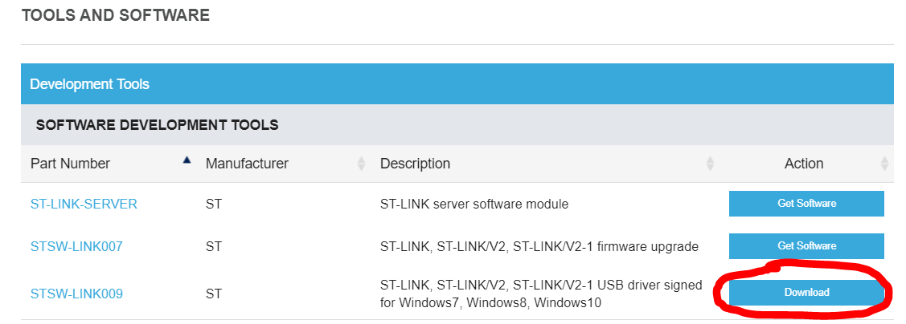

ausführen

# Bei der Installation von Matlab folgende Zusatzprogramme mitinstallieren:

Wenn Matlab bereits installiert ist, den Installer  einfach noch mal drüber laufen lassen bis man zu folgenden Fenster kommt:

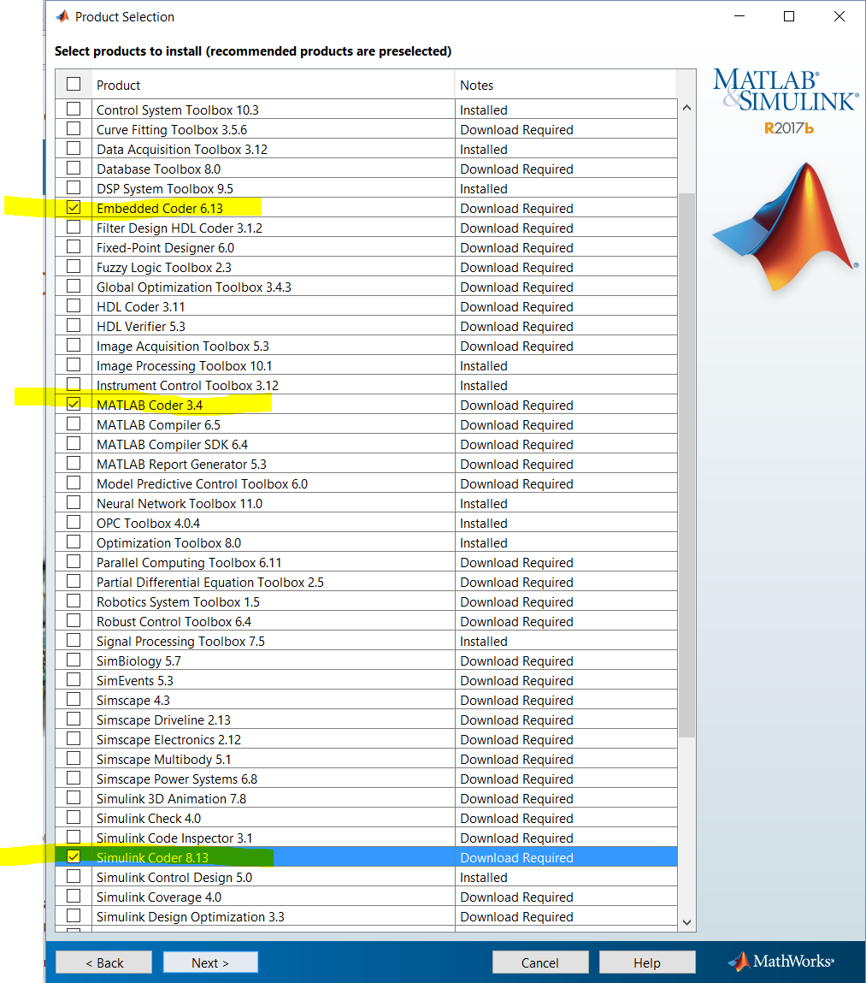

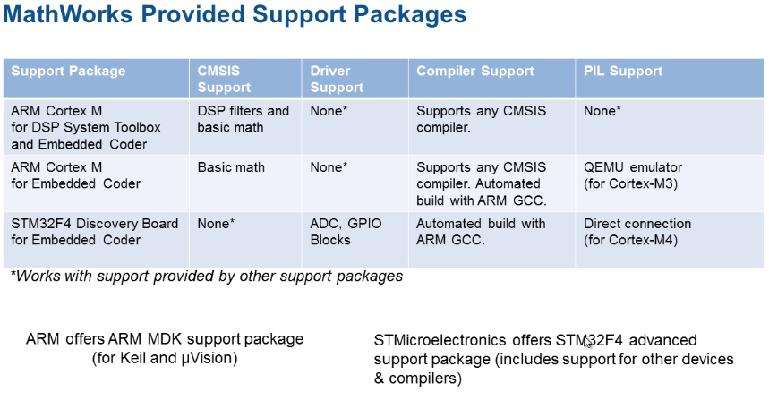

# Embedded Coder Package für Arm runterladen und ausführen

<https://de.mathworks.com/hardware-support/arm-cortex-m.html>

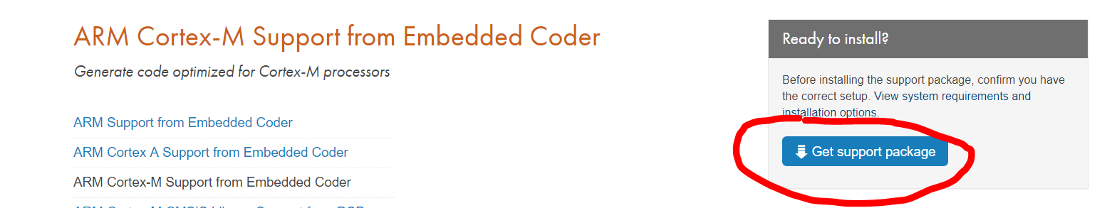

Die Datei Ausführen. Der Matlab Add -On Manager wird gestartet und die Dateien heruntergeladen.

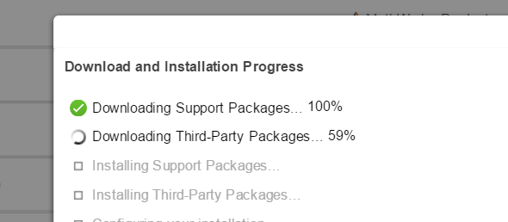

## (Hardware Support Package runterladen und ausführen:)

<https://de.mathworks.com/hardware-support/st-discovery-board.html>

# (Getting Started…Matlab Version)

<https://de.mathworks.com/help/supportpkg/stmicroelectronicsstm32f4discovery/examples/getting-started-with-embedded-coder-support-package-for-stmicroelectronics-stm32-discovery-boards.html>

# Waijung

Prof. Ali meint, dass das Hardware support Package von Matlab für das Discovery Board nicht so gut ausgestattet ist, es fehlen Funktionen.usw.



**"*Waijung*"**or "***ไวจัง***", a Thai slang for "***so fast***", is a Simulink Blockset that can be used to easily and  automatically generate C code from your Matlab/Simulink simulation models for many kinds of microcontrollers (Targets).

## Installationsanleitung

### ST Link Utillity installieren

<http://www.st.com/en/development-tools/st-link-v2.html>

~~Wir haben doch gar keine Hardware in the Loop (HIL), dann bräuchten wir auch hardwaremäßig noch zusätzlich den  ST-LINK/V2 ?~~

Wir brauchen nur dieses Hardware Teil nicht um HIL zu machen , die Software „ST Link Utility“ brauchen wir aber irgendwie trotzdem, dass Matlab mit dem Board kommunizieren kann. Anscheinend wird hierbei noch irgendein Treiber oder so dazu installiert…

Mit dem Tool kann getestet werden, ob die Kommunikation mit dem Board klappt.

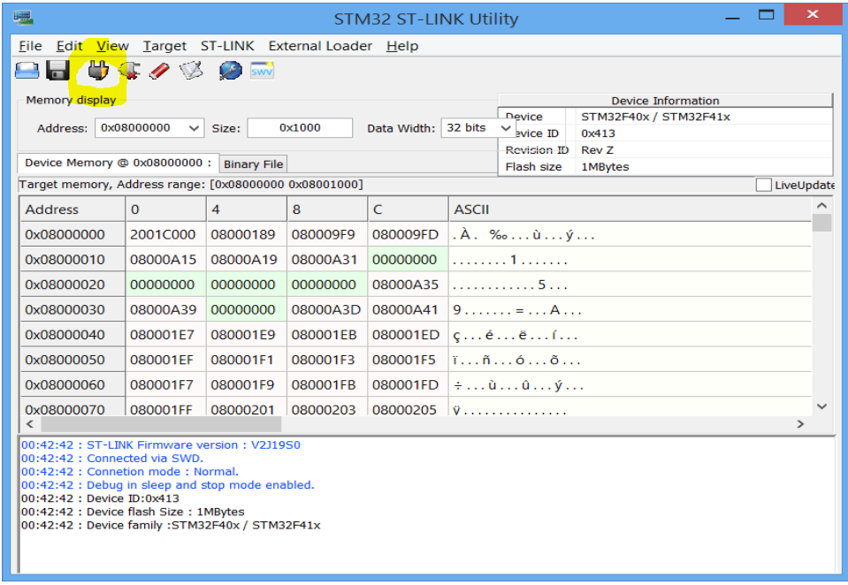

Danach aber das Tool wieder schließen! Da sonst der Port vom STM32 Link Utility belegt ist und Simulink nicht mit dem Board kommunizieren kann.

### Waijung Installieren

Waijung Blockset runterladen und installieren…siehe link „Getting Started“

[Getting Started](http://aimagin.com/blog/02-getting-started-with-waijung-stm32f4-target/) //Installationsanleitung

Überprüfen, ob waijung in matlab den ST sieht

waijung.checkTargetConnection

## Links

[Homepage](http://waijung.aimagin.com/) // Schnelle Übersicht  
[Blog/STM32F4 Tutorials](http://aimagin.com/blog/topics/tutorials/waijung-and-stm32f4-target-tutorials/) // Anwendungsbeispiele  
[Getting Started](http://aimagin.com/blog/02-getting-started-with-waijung-stm32f4-target/) //Installationsanleitung

[Wo ist welcher Pin?](http://aimagin.com/blog/how-to-identify-and-use-microcontrollers-pins/) // Datenblatt lesen & verstehen

[I/O Ports verwenden](http://aimagin.com/blog/how-to-use-digital-input-output/)

### A/D Wandlung

### [A/D Wandlung](http://aimagin.com/blog/how-to-use-analog-to-digital-and-digital-to-analog-conversion/) //Link Tutorial Servo ansteuern

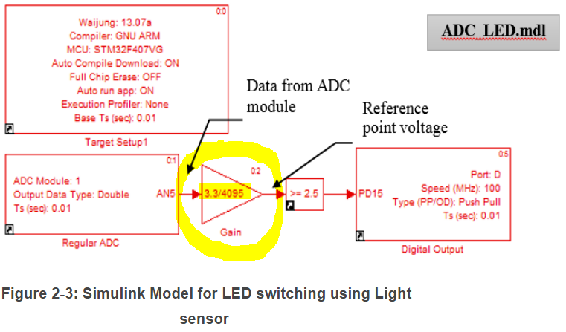

Digital data from ADC module has 12-bit resolution. It is not convenient to display the values from 0 to 4095 on STM32F4. The values from 0 to 4095 does not give us meaningful information therefore it is better to translate this information from 0 to 3.3V with the help of simple transfer fuction (By multiplying with the gain of 3.3/4095.

### Servo ansteuern

[Servo](http://aimagin.com/blog/how-to-drive-stepper-motors-and-rc-servo-motors/) //Link Tutorial Servo ansteuern

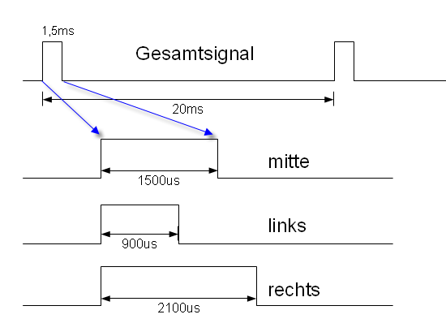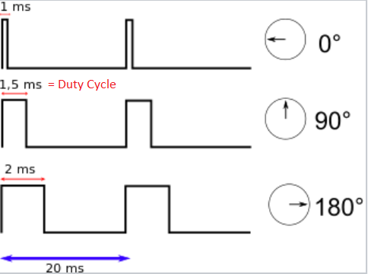

Modellbauservos werden über eine [Pulsweitenmodulation](https://de.wikipedia.org/wiki/Pulsweitenmodulation) (PWM) angesteuert. Über die Breite der Pulse wird der Winkel, auf den der Servoarm gestellt werden soll, gesteuert. **Gängig ist ein 50-Hz-Signal (20 ms Periodenlänge), welches zwischen 500 Mikrosekunden (linker Anschlag, 0 Grad) und 2500 Mikrosekunden (rechter Anschlag, 180 Grad) auf High-Pegel** und den Rest der Periodenlänge auf Low-Pegel ist. Viele Servos haben in diesem Wertebereich jedoch nicht ihre volle Bewegungsfreiheit ausgenutzt und/oder können sich zwischen anderen Gradzahlen bewegen. Beispiel: 0 Grad bei 1 Millisekunde und 180 Grad bei 2 Millisekunden. Die Werte, bei denen der Servo ganz links bzw. rechts ist, können auch unterhalb 1 Millisekunde bzw. oberhalb 2 Millisekunden liegen. Die Periodendauer von 20 ms ist kein kritischer Wert und muss bei der Ansteuerung nicht eingehalten werden.

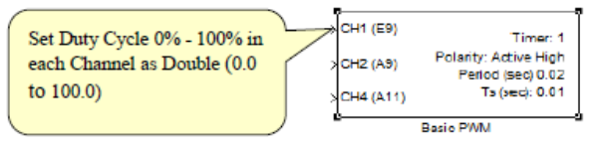

**Problem**: If user wants to set RC Servo to be at 0 degree (Pulse Width = 1.5ms), what %Duty Cycle of PWM is needed if signal frequency = 60 Hz?

**Answer**: Signal = 60 Hz means Period = 16.67 ms. Then %Duty Cycle can be calculated => 1.5ms x 100/16.67ms = 9.0 %

Umwandlung Eingangssignal, (Auflösung 1:4095) zu PWM max/min Ausschlag (2.5% / 12.5%)

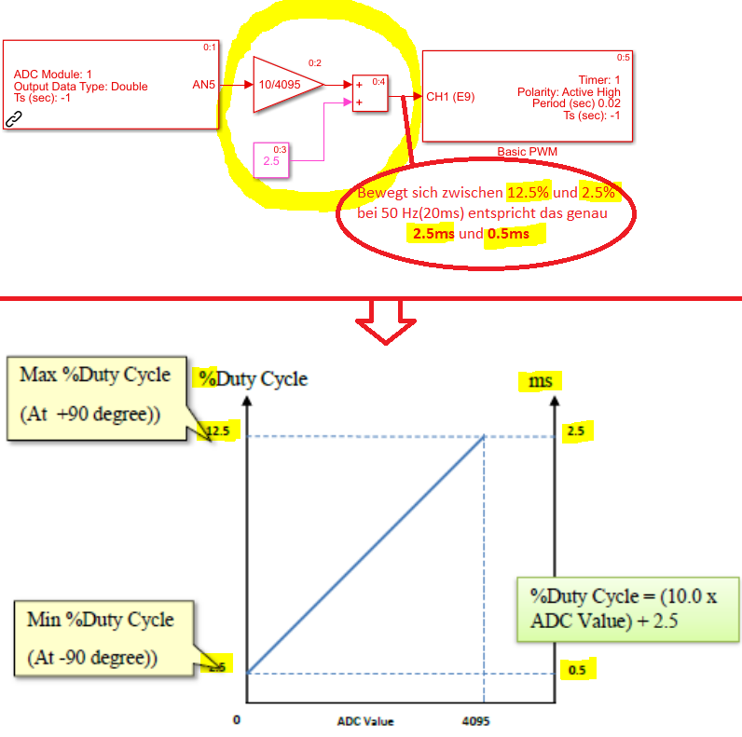

## Tipps und Tricks

Timer beim PWM können nur einmalig verwendet werden. Sonst gibt’s Fehler

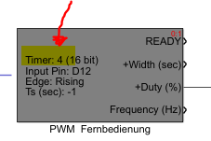

Keine Umlaute (ä ö ü) als Blockbeschreibung verwenden. Sonst gibt’s Fehler

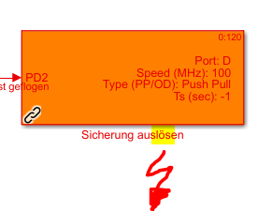

### ST im Betrieb auslesen und Daten schicken über Serielle Schnittstelle

#### Über Arduino

Als serieller Adapter kann auch ein normaler Arduino Uno benutzt werden.

Über den SerialMonitor von der Arduino Entwicklungsumgebung kann dann mit dem ST kommunizieren werden.

1.Schritt: Es gibt drei Möglichkeiten den Arduino als seriellen Adapter zu nutzen:

<https://oscarliang.com/use-arduino-as-usb-serial-adapter-converter/>

2.Schritt: Die Arduino IDE auf dem Computer installieren:

<https://www.arduino.cc/en/Main/Software>

überall muss die gleiche Baudrate eingestellt werden wir nutzen 115200…also gleich im Gerätemanager auf Eigenschaften des Arduinos und einstellen

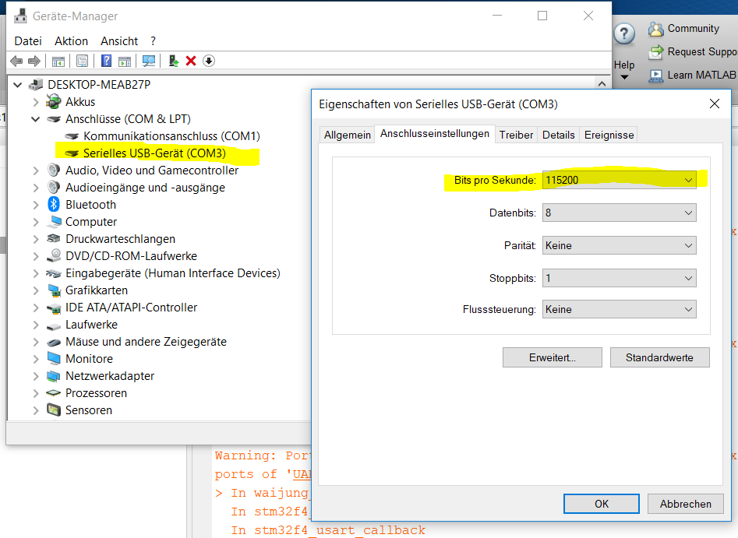

3.Schritt: Für waijung die Beispiele für Serielle Kommunikation (UART) anschauen und herunterladen

<http://aimagin.com/blog/how-to-use-uart-communication-port/>

Das beste Beispiel ist „UART_HostPC_Target.mdl“ hier kann man über ein Terminal daten schicken und auslesen als Terminal nutzen wir aber den Serial Monitor vom Arduino, dieser muss so eingestellt werden: 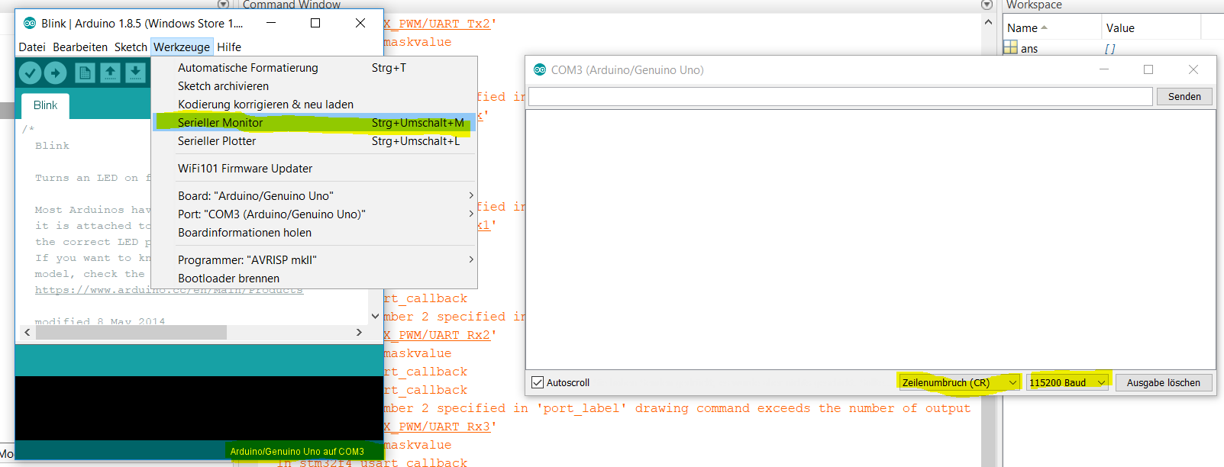

4.Schritt: Ist das Beispiel „UART_HostPC_Target.mdl“ auf dem ST, muss jetzt mit Jumper Kabel folgende Verbindungen hergestellt werden:

Arduino usb 🡨🡪 PC usb

Rx Arduino 🡨🡪 Rx ST (der pin, wo im Programm eingestellt ist)

Tx Arduino 🡨🡪 Tx ST (der pin, wo im Programm eingestellt ist)

…ich wieß auch nicht, warum Rx auf Rx und Tx auf Tx… aber nur so funktionierts mim Arduino…

GND Arduino 🡨🡪 GND ST (Damit Stromkreis geschlossen ist, wenn St nicht auch über usb am selben PC hängt)

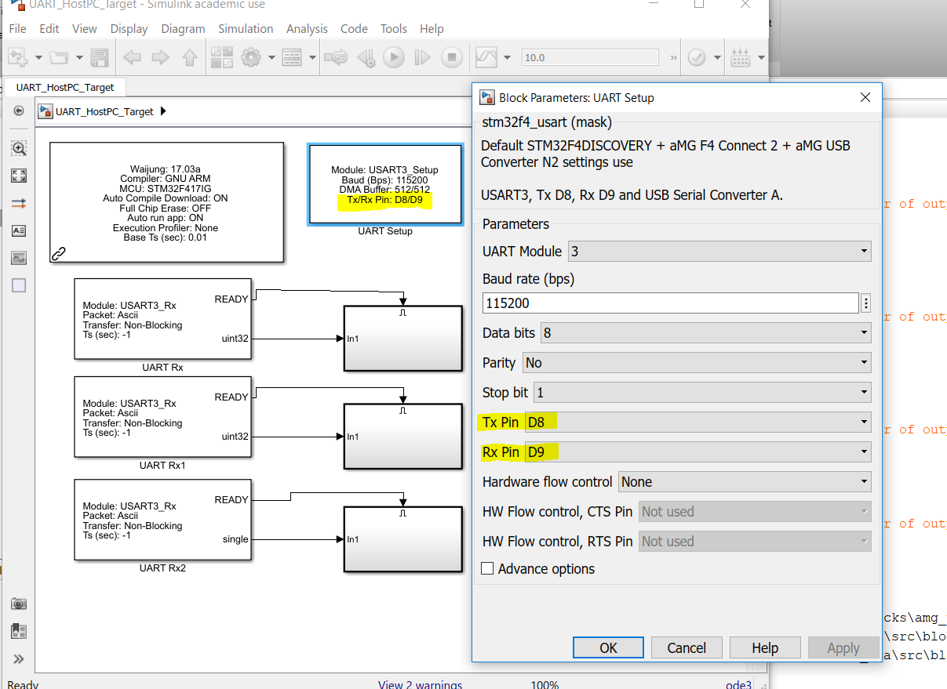

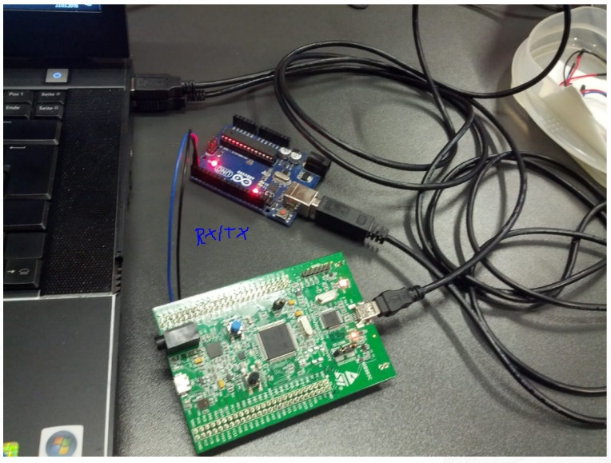

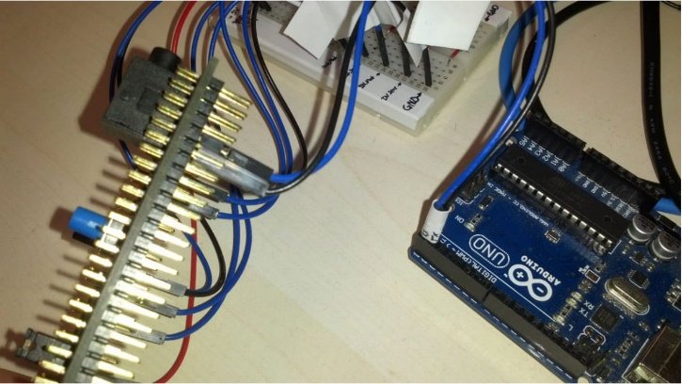

5. Schritt: über den SerialMonitor können jetzt folgende Befehle geschickt werden:

LED1=1 //schaltet die led an

LED1=0 //schaltet die led aus

ADC1? // gibt einen Analogwert, der über den ad Wandler eingelesen wurde auf die Konsole aus

#### Bequemer über Herr Alis FDTI Adapter

Anstatt den Arduino zu nehmen kann auch ein FDTI Adapter für die serielle Kommunikation hergenommen werden:

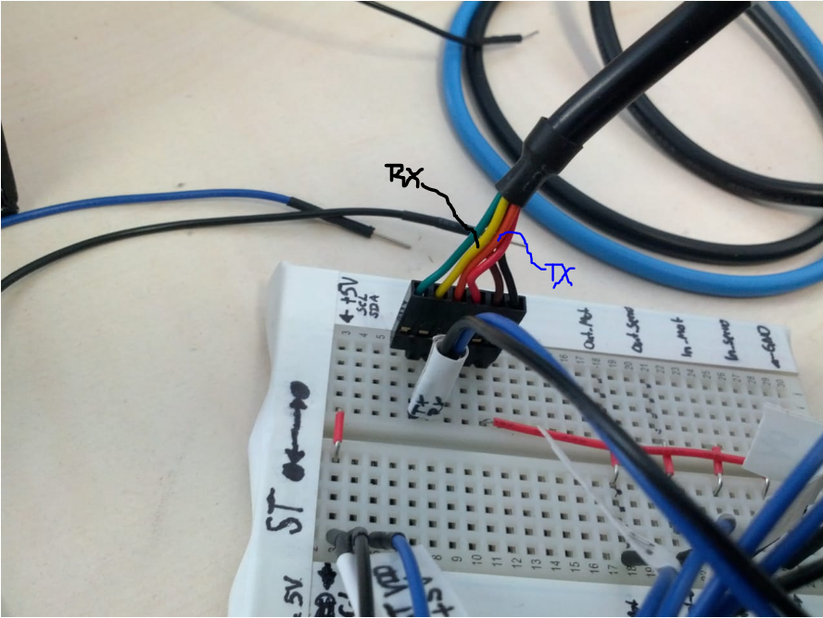

Rx Adapter 🡨🡪 Tx ST (der pin, wo im Programm eingestellt ist)

Tx Adapter 🡨🡪 Rx ST (der pin, wo im Programm eingestellt ist)

GND Adapter 🡨🡪 GND ST (Damit Stromkreis geschlossen ist, wenn St nicht auch über usb am selben pc hängt)